党支部党史学习简报
四川文化艺术学院中国书法篆刻学院党支部 二0二一年三月二十四日

学习主题：
1、团总支党史学习会；

时间：二0二一年三月二十一日
地点：绵阳校区教学楼B栋201教室
参与人员：中国书法篆刻学院党支部在校党员 积极分子
中国书法篆刻学院党支部

此次党史学习，主要从大的时间线上，学习了党的历代大会的情况，对转折时期的大会作了重要学习。从中共一大，党的建立，党就树立了为中国人民谋幸福、为中华民族谋复兴的初心，作为一名党员或者积极分子，我们要牢记这份初心。
在建党百年的时刻，作为一名大学生，我们应该积极学习党史，在历史中汲取养分，在党始中获取力量，端正入党动机，树立正确价值观，自身的价值同民族发展、国家富强相融合。
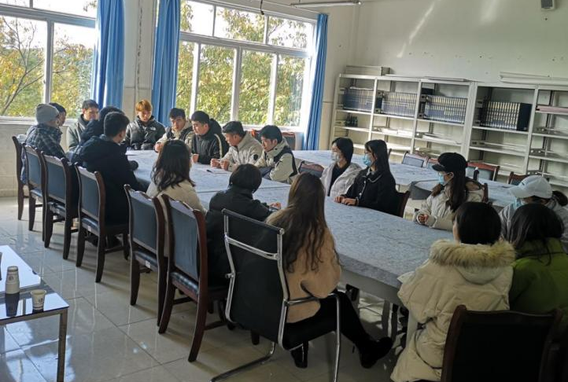
通过简单的学习，同学们明白了一大召开，标志着中国共产党的正式成立，犹如一轮红日在东方冉冉升起，照亮了中国革命的前程。这是近代中国社会进步和革命发展的客观要求，是开天辟地的大事变。自从有了中国共产党，中国革命的面目就焕然一新了。
明白了，中共七大，克服了党内的错误思想，使全党特别是党的高级干部对于中国民主革命的发展规律有了比较明确的认识，从而使全党在马克思列宁主义、毛泽东思想的基础上达到了空前的团结。这次大会作为“团结的大会、胜利的大会”而载入史册。它为党领导人民去争取抗日战争的胜利和新民主主义革命在全国的胜利，奠定了政治上、思想上和组织上的深厚基础。
十一届三中全会开辟了建国以来党的历史发展的新阶段。党明确认识到我国正处于社会主义的初级阶段，在此基础上寻找出了一条符合中国国情的有中国特色的社会主义道路。
中国共产党第十八次全国代表大会2012年11月14日胜利闭幕。国际社会高度关注、积极评价这次历史性盛会，认为十八大确定的各项重大方针为中国未来发展指明了方向，对世界和平与发展也将产生重大影响。这次大会继往开来，影响深远。
这些意义深远的大会，一步步的带领中国走向富强，走向复兴！

